**附件1：报名材料上传要求及示例**

**提示：报名材料必须按要求上传，若漏传、上传错误、上传不清等导致资格审查不通过由应聘者本人负责。**

**1.驾驶证：**A1或A3，上传纸质驾驶证正副页或电子驾驶证截图；

**2.身份证：**正反面照片；

**3.无犯罪记录证明：**

（1）开具要求：需从出生之日起至现在；

（2）线下可去居住地所在派出所开具；安徽省内的可在“皖事通”APP搜索“无犯罪记录证明”线上开具。

**4.学历证书：**上传学历证书正面（若毕业证丢失可去毕业院校开具毕业证明，需加盖学校公章）

**示例如下：**

**1.驾驶证示例：**

**（纸质驾驶证）**

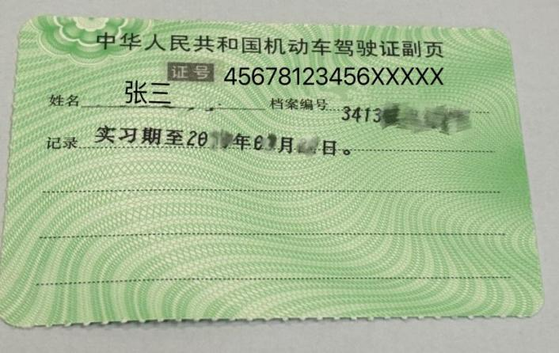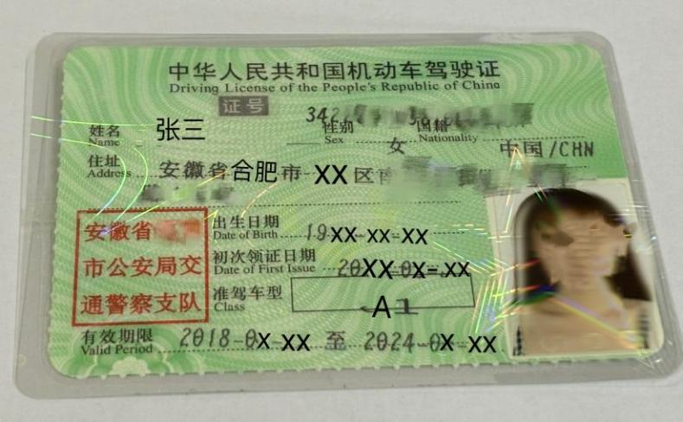

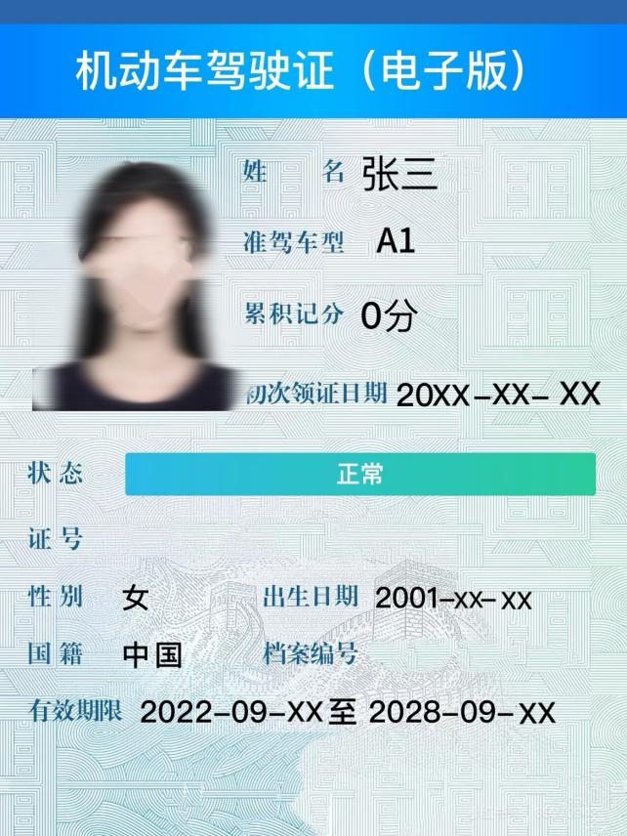**（电子驾驶证）**

1. **身份证示例：**

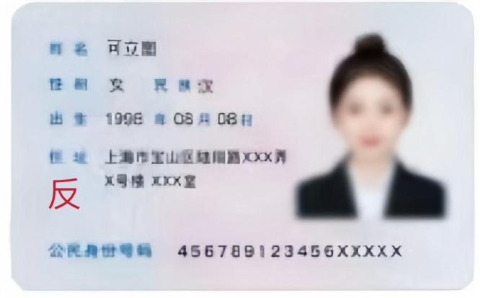

**3.无犯罪记录证明示例：**

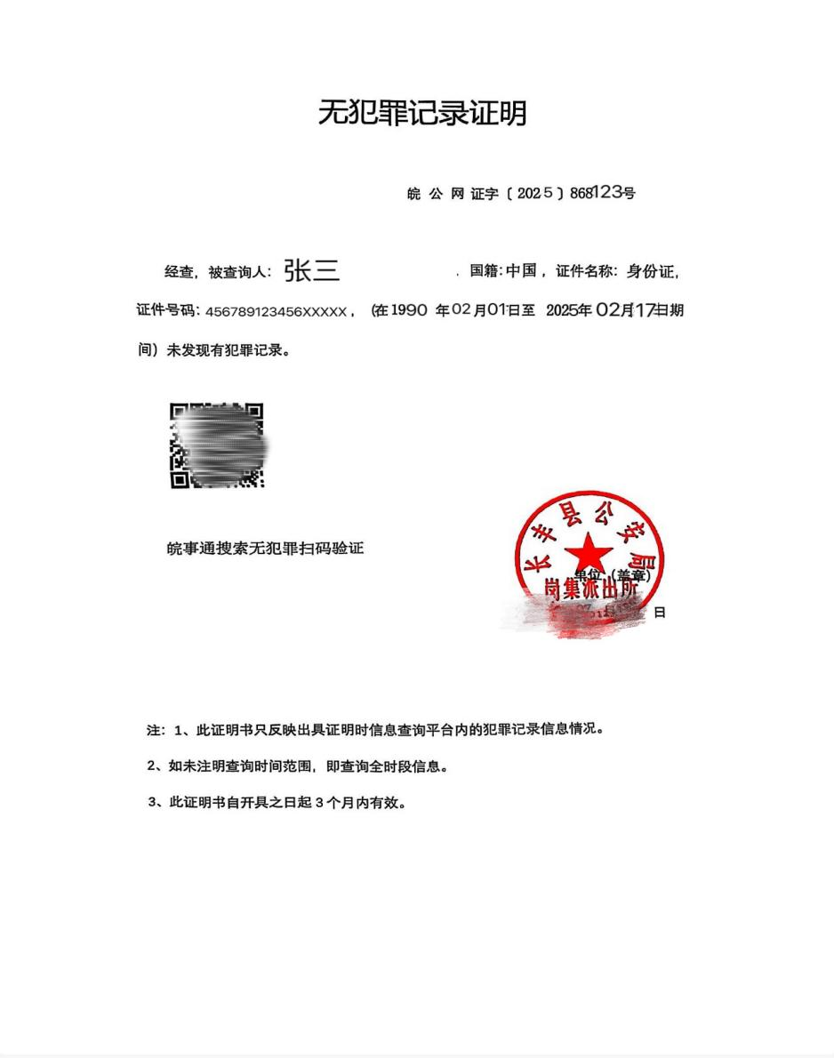

1. **学历证书示例：**

